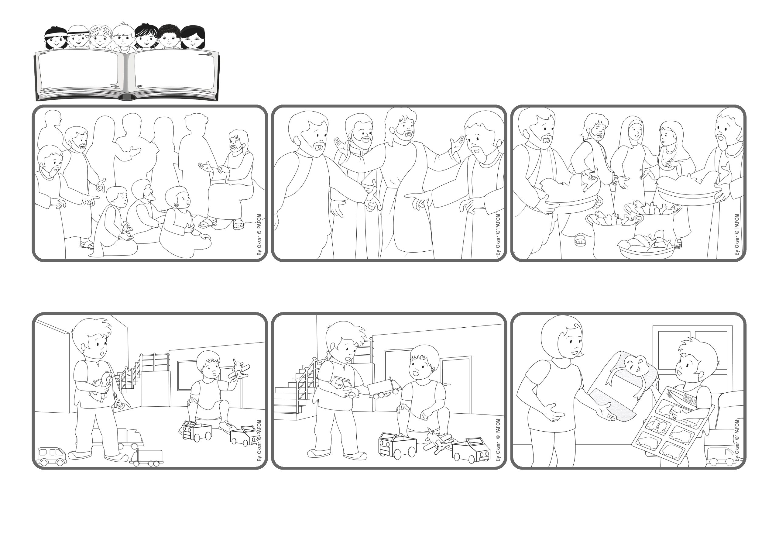

**あなたがたが、かれらにたべものをあたえなさい。　　　(ルカ 9,13)**



focolare.org/japan

**かんだいにあたえるとき、きせきがおこります。**

**2025ねん**

**6がつ**

**いのちのことば**

**ジェン4**

**メキシコのダニエルはくるまのおもちゃがすきです。あるひ、くるまをいくつかもっておかのうえにあそびにいきました。ちょっとはなれたところでべつのおとのこがかみのくるまであそんでいるのがみえました。それをみてイエスさま、かれがほんとのくるまであそべたらいいねとおもうだろうとおもい、**

**いいアイデアがうかびました。もってきた２このくるまをかれにあげることにしました。「とってもうれしかった。そうイエスさまがぼくのなかでたすけてくれた!」**

**「そんな！ここには５つのパンを２ひきのさかなしかありません。」イエスさまにとってこのパンとさかなはとってもたいせつなものです。それをしゅくふくし、さいてみんなにわたしはじめました。ぜんいんがたべて、なお１２かごのこりました。**

**でしたちはもうおそくなっているのでしんぱいになっています。イエスさまに、もうかえるようはなしてくださいとたのみます。イエスはとてもあんしんしています。「あなたたちがたべものをあたえなさい」といいます。**

**たくさんのびょうにんをなおし かみさまのみくにのことをはなしているイエスさまのところにたくさんひとがあつまっています。 とてもここちよくだれもそこからかえろうとしません。ゆうがたになってもそのままみんなはなしをきいています。**

**ジェン４とは、キアラ・ルービックが創立したフォコラーレの子どもたちです。**

**© PAFOM, フォコラーレ www.focolare.org. イラストと文-ジェン４センター監修**

**なんにちかあと, おねえちゃんがかえってきてわたしのともだちがあなたにってこれをくれたよ」といいました。 なかをあけるとたくさんのくるまがはいっていました。「イエスさまが ばいにしてくださった。」**